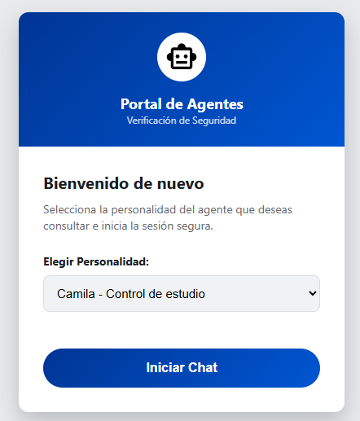

Guía de Usuario: Portal de Agentes (Inicio de Sesión)
Esta sección detalla los pasos necesarios para autenticarse y seleccionar el perfil de asistencia inteligente adecuado antes de iniciar una interacción de chat.

1. Descripción General de la Pantalla
La pantalla de Verificación de Seguridad es el punto de entrada al sistema. Su función es permitir al usuario elegir la "personalidad" o el conjunto de conocimientos específicos (base de datos) que la IA utilizará para responder a las consultas.

2. Elementos de la Interfaz
En la parte superior y cuerpo del formulario encontrará los siguientes elementos:
Elemento | Tipo | Descripción
Lista Desplegable | Selector | Menú con las opciones de agentes disponibles (ej: Camila - Control de estudio).
Botón Iniciar Chat | Acción | Botón principal para confirmar la selección y entrar a la interfaz de chat.

3. Instrucciones Paso a Paso
Siga estas instrucciones para iniciar su sesión de trabajo:
- Seleccione la Personalidad: Haga clic en el menú desplegable bajo el texto "Elegir Personalidad:".
  - Aparecerá una lista de agentes configurados.
  - Seleccione el perfil que se ajuste a su necesidad (en la imagen de ejemplo: "Camila - Control de estudio").
- Inicie la Sesión: Una vez seleccionado el agente correcto, haga clic en el botón azul Iniciar Chat ubicado en la parte inferior de la tarjeta.
Consejo: Cada "Personalidad" tiene acceso a una base de conocimientos distinta. Si no encuentra la información que busca en el chat, verifique si ha seleccionado el perfil de agente correcto al inicio.

4. Alertas y Seguridad
- Sesión Segura: Este portal utiliza protocolos de verificación para asegurar que la información consultada sea privada.
- Error de Carga: Si la lista desplegable aparece vacía, refresque la página o contacte al administrador del sistema para verificar sus permisos de acceso.

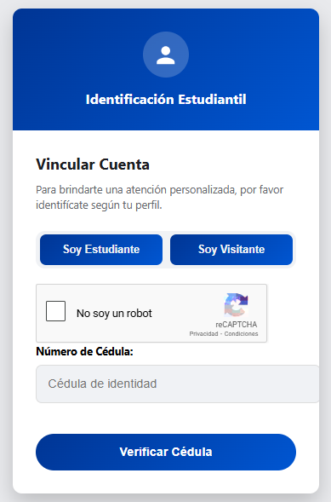

Guía de Usuario: Identificación Estudiantil y Vinculación
Esta etapa es crucial para que el sistema asocie la sesión de chat con un perfil de usuario específico, permitiendo así una atención personalizada.

1. Descripción de la Pantalla
La pantalla de Vincular Cuenta actúa como un filtro de seguridad y segmentación. Permite diferenciar entre usuarios registrados (estudiantes) y usuarios externos (visitantes), validando la identidad mediante un documento oficial y una prueba de seguridad (reCAPTCHA).

2. Elementos de la Interfaz
Elemento | Tipo | Descripción
Botón Soy Estudiante | Selector de Perfil | Define al usuario como miembro activo de la institución.
Botón Soy Visitante | Selector de Perfil | Opción para usuarios que no poseen credenciales institucionales.
reCAPTCHA | Validación | Casilla de verificación "No soy un robot" para evitar accesos automatizados.
Número de Cédula | Campo de Texto | Espacio para ingresar el documento de identidad oficial.
Botón Verificar Cédula | Acción | Valida los datos ingresados contra la base de datos del sistema.

3. Instrucciones Paso a Paso
Siga estos pasos para completar su identificación:
- Defina su Perfil: * Haga clic en el botón Soy Estudiante si posee un registro académico vigente.
  - Haga clic en el botón Soy Visitante si es un usuario externo.
- Validación Humana: * Marque la casilla "No soy un robot" en el cuadro de reCAPTCHA. Es posible que el sistema le solicite resolver un pequeño acertijo visual para confirmar.
- Ingrese su Identificación: * En el campo Número de Cédula, escriba su número de identificación oficial sin puntos ni guiones (según el formato permitido).
- Confirmar: * Haga clic en el botón azul Verificar Cédula para procesar la información y avanzar al chat.

4. Consejos y Alertas
Error de Identificación: Si el sistema indica que la cédula no existe, asegúrese de haber seleccionado el botón Soy Estudiante correctamente o intente ingresar como Soy Visitante.
- Privacidad: La validación de la cédula es estrictamente para fines de personalización del servicio.

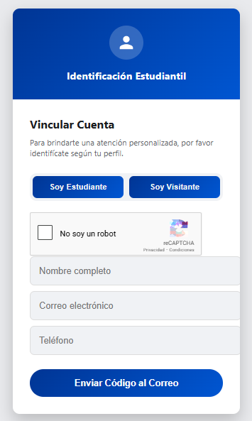

Guía de Usuario: Identificación como Visitante
Esta sección explica cómo completar el formulario de registro para usuarios que no forman parte de la base de datos estudiantil, pero requieren asistencia del chatbot.

1. Descripción de la Pantalla
Al seleccionar la opción Soy Visitante, el sistema despliega un formulario de captura de datos. Su propósito es identificar al usuario externo y proporcionar un medio de contacto para el envío de códigos de verificación o futuras comunicaciones de soporte.

2. Elementos de la Interfaz
Elemento | Tipo | Descripción
Botón Soy Visitante | Selector Activo | Indica que el usuario ha seleccionado el perfil de externo.
reCAPTCHA | Validación | Filtro de seguridad obligatorio para habilitar el envío de datos.
Nombre completo | Campo de Texto | Espacio para ingresar nombres y apellidos del visitante.
Correo electrónico | Campo de Texto | Dirección de e-mail donde se recibirá el código de acceso.
Teléfono | Campo de Texto | Número de contacto (opcional u obligatorio según configuración).
Enviar Código al Correo | Acción Principal | Procesa el registro y dispara un mensaje con el código de entrada.

3. Instrucciones Paso a Paso
Para avanzar como visitante, realice los siguientes pasos:
- Selección de Perfil: Confirme que el botón Soy Visitante está resaltado (color azul intenso).
- Validación de Seguridad: Marque la casilla "No soy un robot". Asegúrese de completar cualquier desafío visual que el reCAPTCHA le solicite.
- Completado de Datos: * Ingrese su Nombre completo en el primer recuadro.
  - Escriba una dirección de Correo electrónico válida a la que tenga acceso inmediato.
  - Ingrese su número de Teléfono actual.
- Solicitud de Código: Haga clic en el botón azul Enviar Código al Correo. El sistema procesará su información y enviará una clave de acceso temporal.
- Validar el código: Una vez con el código verificara que es una persona real y le permitirá interactuar con el bot

4. Consejos y Alertas
Verificación de Email: Si no recibe el código en un lapso de 2 minutos, revise su bandeja de Correo no deseado (Spam) o asegúrese de que no escribió su dirección de correo con errores tipográficos.
- Seguridad de Datos: La información ingresada en estos campos es tratada bajo políticas de privacidad estrictas y solo se utiliza para la sesión actual y su seguimiento.

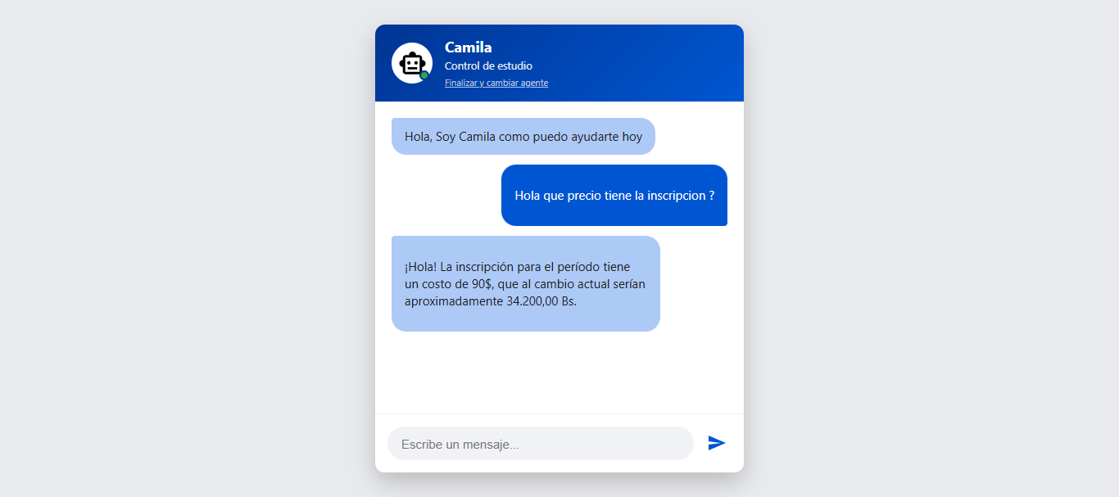

Guía de Usuario: Interacción y Consultas en Tiempo Real
Una vez establecida la conexión, la interfaz permite una comunicación fluida con el agente. El sistema está diseñado para procesar lenguaje natural y ofrecer respuestas basadas en datos actualizados y en el perfil del estudiante vinculado.

1. Análisis de la Interacción
En esta fase, el usuario puede realizar preguntas específicas. El agente procesa la intención de la consulta (en este caso, costos de inscripción) y responde con datos precisos, incluyendo conversiones de moneda si es necesario.

2. Elementos de la Dinámica de Chat
- Burbujas de Usuario (Azul Oscuro): Aparecen alineadas a la derecha, mostrando el mensaje enviado por el estudiante.
- Burbujas del Agente (Azul Claro): Aparecen alineadas a la izquierda, mostrando la respuesta generada por el asistente.

3. Instrucciones para Consultas Efectivas
Para obtener la mejor experiencia durante su sesión de chat, siga estos pasos:
- Redacción de la Pregunta:
  - Escriba su duda en el campo Escribe un mensaje....
  - Ejemplo: "¿Qué precio tiene la inscripción?".
- Envío y Recepción:
  - Presione el icono de envío (flecha azul).
  - Espere unos segundos a que el agente procese la información.
- Interpretación de la Respuesta:
  - El agente proporcionará datos específicos. Por ejemplo, ante una duda de costos, el sistema devuelve el monto en moneda extranjera y su equivalente en moneda local (Bs.).
- Continuidad:
  - Puede seguir haciendo preguntas adicionales sobre el mismo tema o temas distintos sin necesidad de reiniciar la sesión.

4. Tabla de Referencia de Funciones
Función | Acción | Resultado esperado
Consultar costos | Preguntar por inscripciones o cuotas. | Respuesta con montos y tasa de cambio.
Cambiar de Agente | Clic en Finalizar y cambiar agente. | Regreso a la pantalla de selección inicial.
Limpiar contexto | Finalizar la sesión actual. | Se borra el historial temporal para una nueva consulta.

5. Consejos y Alertas
Contexto Académico: El asistente puede responder preguntas de varias categorías pagos académicas. Sea lo más específico posible para obtener respuestas exactas.

